# 第四阶段 Python数据分析

# Python 基础3

## 网校相关视频

Python语言基础

第二章Python初级基础知识

## 明确本次课知识点，明确重点难点

### 【知识点目标】

* Python语法基础之容器数据类型
* Python语法基础之运算符与表达式
* Python程序流程控制之判断结构
* Python程序流程控制之循环结构

### 【重点】

* Python语法基础之容器数据类型
* Python程序流程控制之判断结构
* Python程序流程控制之循环结构

### 【难点】

* Python语法基础之容器数据类型
* Python程序流程控制之判断结构
* Python程序流程控制之循环结构

## 复习巩固作业讲解

* Python语法基础之程序基本组成与输入输出
* Python容器数据类型

## 本次课程任务讲解

### 【知识点1】Python语法基础之容器数据类型

1. 集合Set
   1. 什么是集合

集合是一个无序且不重复的元素组

* 1. 创建集合

直接创建

集合名 = {}

用转换函数进行创建

集合名 = set(转换的对象)

* 1. 集合的基本操作

添加元素

add()

删除元素

remove():在删除不存在于集合中的元素时会报错

discard():忽略删除的错误

pop():随机地删除一个集合中的元素

clear():删除集合中所有的元素

del 删除整个集合对象

比较

difference()：比较两个集合，返回前一个集合中和后一个集合不同的元素，该操作生成一个新的集合

difference_update()：用前一个集合中与后一个集合没有交集的部分更新前一个集合

取交集

intersection():获取两个集合交叉的部分//相当于MySQL中的inner join

合并

union():获取两个集合的并集//full join

判断

两个集合的关系（子集/父集）

若集合A中完全包含集合B中的元素，称A是B的父集，B是A的子集

issubset():判断子集，s1.issubset(s2)，判断s1是否是s2的子集

issuperset():判断父集

转换

通过转换函数，可以将集合转换成其他的容器对象

list

tuple

str

### 【知识点2】Python语法基础之运算符与表达式

1. 算术运算符

算术运算符是完成基本的算术运算 (arithmetic operators) 符号，就是用来处理四则运算的符号。

|  |  |
| --- | --- |
| 运算符 | 描述 |
| + | 加 - 两个对象相加 |
| - | 减 - 得到负数或是一个数减去另一个数 |
| * | 乘 - 两个数相乘或是返回一个被重复若干次的字符串 |
| / | 除 - x 除以 y |
| % | 取余 - 返回除法的余数 |
| ** | 幂 - 返回x的y次幂 |
| // | 取整除 - 返回商的整数部分  获取到内容不一定是整数，如果两侧有任意一个数字是浮点数，那返回的结果也是浮点数 |

1. 比较（关系）运算符

比较两者之间的关系，用于逻辑判断

|  |  |
| --- | --- |
| 运算符 | 描述 |
| == | 等于 - 比较对象是否相等 |
| != | 不等于 - 比较两个对象是否不相等 |
| > | 大于 - 返回x是否大于y |
| < | 小于 - 返回x是否小于y。 |
| >= | 大于等于 - 返回x是否大于等于y。 |
| <= | 小于等于 - 返回x是否小于等于y。 |

1. 赋值运算符

将表达式结果赋给指定变量

|  |  |
| --- | --- |
| 运算符 | 描述 |
| = | 简单的赋值运算符 |
| += | 加法赋值运算符 c+=a 等价于 c= c+a |
| -= | 减法赋值运算符 |
| *= | 乘法赋值运算符 |
| /= | 除法赋值运算符 |
| %= | 取模赋值运算符 |
| **= | 幂赋值运算符 |
| //= | 取整除赋值运算符 |

1. 逻辑运算符

and / or /not

获取布尔值进行判断

1. 成员运算符

in / not in

返回布尔值

多用于判断某元素是否在容器对象中

1. 身份运算符

is / not is

比较两个对象在内存中的存储地址

a is b 等价于 id(a) == id(b)

1. 表达式
   1. 数学运算表达式
   2. 比较运算表达式
   3. 逻辑运算表达式
   4. 运算符优先级

** * / // + -

()提升运算符的优先级

### 【知识点4】Python程序流程控制之判断结构

1. Python程序结构与程序执行顺序

顺序结构：默认的执行方式，按照语句书写的顺序从上至下执行

选择结构：根据相应的条件，判断程序中某些部分是否需要执行

循环结构：根据相应的条件，对程序中的某些部分进行重复执行

1. 单分支if
   1. python中的程序块结构：缩进

以4个英文状态的空格作为缩进的标识，意味着带缩进的部分是上一条语句的子结构

* 1. if语句语法结构

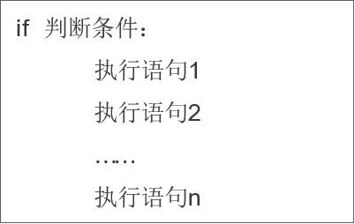

1. 双分支if--else

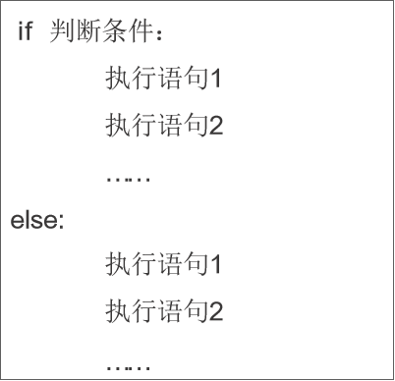

1. 多分支if--elif--else

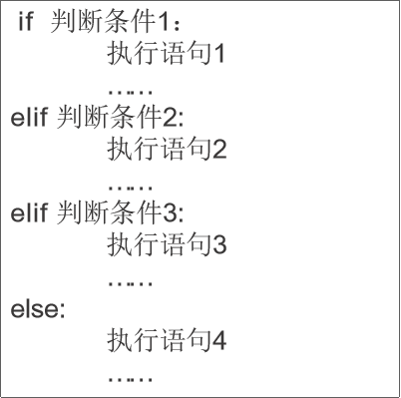

Python中没有switch-case语句，只能通过if..elif..else实现多条件的判断

1. if多条件

通过or/and对条件进行连接，可以设定更复杂的条件

1. if嵌套结构

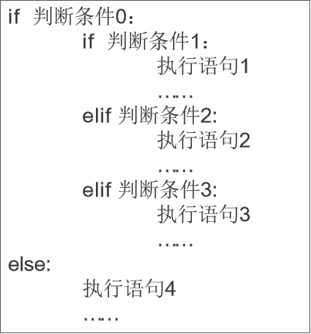

常用于条件递进的处理

### 【知识点5】Python程序流程控制之循环结构

1. python循环结构与循环种类

|  |  |
| --- | --- |
| **循环类型** | **描述** |
| **while 循环** | 在给定的判断条件为 true 时执行循环体，否则退出循环体。 |
| **for 循环** | 在指定的循环迭代序列中进行重复执行语句 |

1. while循环
   1. 语法形式

while condition:

执行语句

* 1. 死循环

当while循环中的条件不产生改变时，循环会一直持续下去

1. for循环
   1. 语法形式

for item in iterable:

执行语句

常用的可迭代的序列有字符串、容器对象、range等  
 for循环可以理解为：针对序列中的每一个对象，做....事情

* 1. 使用for循环遍历容器对象
     1. 遍历列表
        1. for item in list:
        2. 借助range()进行遍历
     2. 遍历元组(和列表类似)
     3. 遍历字典

借助字典中的键来对值进行遍历

d[key]

1. 循环嵌套

循环中又有循环

while中有while,while中有for,for中有while，for中有for

1. 推导式
2. 循环控制
   1. break
   2. continue
   3. pass
   4. else

## 自主学习作业讲解

无

## 课程总结

## 下次自主学习任务布置